http://www.iteknical.com/convert-jar-to-exe-phase-i-exe4j-tutorial/

将 JAR 转为 EXE – EXE4J 的使用教程（第一期）
十一11Tony Armand No Response
在日常开发中，遇到需要将 Java 的 JAR 包转化为可执行文件 EXE 的情况不在少见。一般常见 Java 编写的 Console、AWT、Swing、SWT 等程序。在项目交付时，通常采用 JAR 打包。不过这样会产生几个常见的问题：
- 使用者不熟悉 JAR 包，拿到手不知道怎么运行（这个最常见）；
- JAR 包是完全开放的，只要使用者有一点 Java 基础，想查看和修改其中的源代码都是非常简单的事；
- 不利于敏感信息的保密。
这个文章系列主要介绍将将 JAR 转为 EXE 的几种最常用工具。
第一期介绍的工具是 exe4j（http://www.ej-technologies.com/products/exe4j/overview.html），是一个帮助你集成 Java 应用程序到 Windows 操作环境的 Java 可执行文件生成工具，无论这些应用是用于服务器，还是图形用户界面（GUI）或命令行的应用程序。如果你想在任务管理器中及 Windows XP 分组的用户友好任务栏里以你的进程名取代 java.exe 的出现，那么 exe4j 可以完成这个工作。exe4j 帮助你以一种安全的方式启动你的 Java 应用程序，显示本地启动画面，检测及发布合适的 JRE 和 JDK，以及进行启动时所发生的错误处理等。

准备工作
在开始讲两者的使用和对比之前，先准备一个需要转换的 Java 项目。演示以一个新建的 SWT 项目为例：
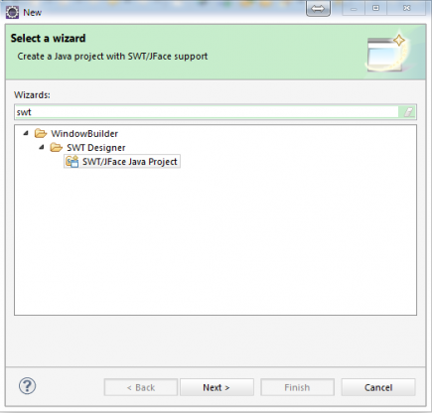
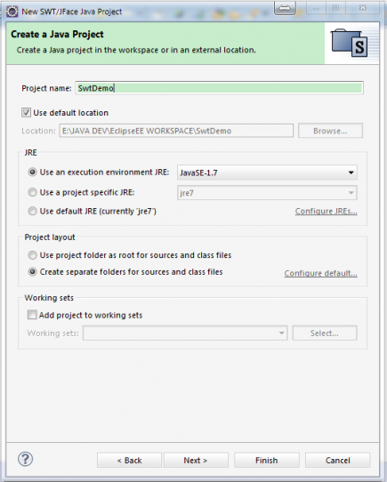
再新建一个 shell，随便写了一个窗体；
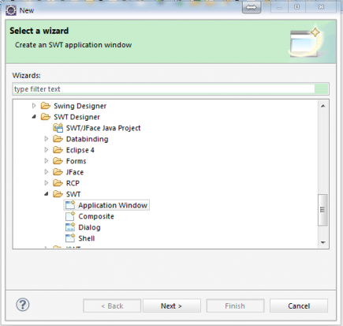
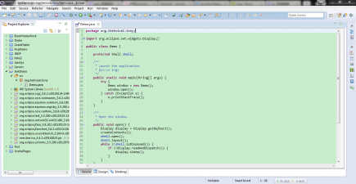
将项目导出为 JAR 包，这里要选“可执行的 JAR 包”，否则导出的 JAR 是没有执行入口的；
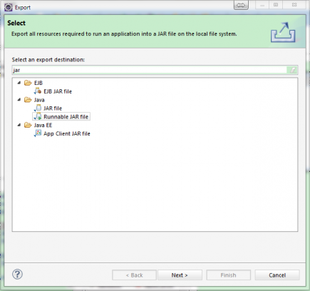
在“Lunch configuration”中选择项目的入口类，并自己选择好导出位置；
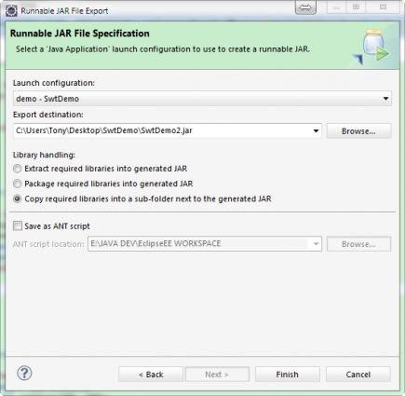
其中 Library handing 一项要特殊说明一下，此处配置的是第三方 JAR 包的配置方式。其中“Extract required libraries into generated JAR”指的是不对第三方 JAR 包做处理；“Package required libraries into generated JAR”指的是将第三方 JAR 包打包到最终生成 JAR 包中；“Copy required libraries into a sub-folder next to the generated JAR”指的是将第三方 JAR 包复制到和生成的 JAR 同一目录的一个子文件夹中。我们这里使用第三种处理方式。
导出的 JAR 目录结构如下，至此，准备工作就完成了。
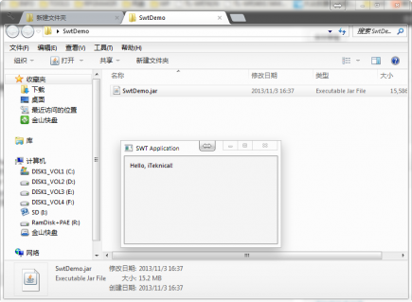

EXE4J 使用教程
首先下载 exe4j，可以从这儿下载：
Windows 32 位：http://pan.baidu.com/share/link?shareid=1922223599&uk=1426189689
Windows 64 位：http://pan.baidu.com/share/link?shareid=1923937617&uk=1426189689
exe4j 还包含 Mac OS 版和 Linux 版，可以从其官网获取：http://www.ej-technologies.com/download/exe4j/files
下载完成后安装，可以使用以下几个序列号注册，用户名和公司名可随便填：
A-XVK258563F-1p4lv7mg7sav
A-XVK209982F-1y0i3h4ywx2h1
你需要打开exe4j，方法是找到你安装exe4j的安装目录，找到bin/exe4j.exe，双击运行即可，接着在弹出的对话框中，找到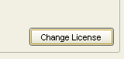后续操作就如下面所示了。
A-XVK267351F-dpurrhnyarva
A-XVK204432F-1kkoilo1jy2h3r
A-XVK246130F-1l7msieqiwqnq
A-XVK249554F-pllh351kcke50
A-XVK238729F-25yn13iea25i
A-XVK222711F-134h5ta8yxbm0
A-XVK275016F-15wjjcbn4tpj
A-XVK275016F-15wjjcbn4tpj
注册完成后应是这样：
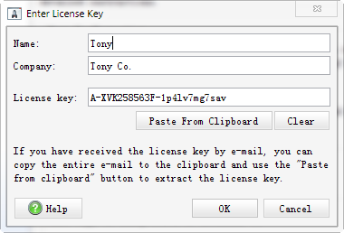
启动 exe4j：
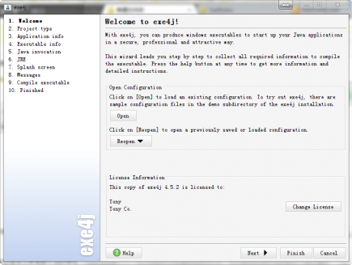
第一步 Welcome 的 Open和Reopen 是打开过去的配置文件的，第一次使用直接按 Next 跳过。
接着选择工程类型，选择第二个，可以把程序完全编译成 exe 文件；
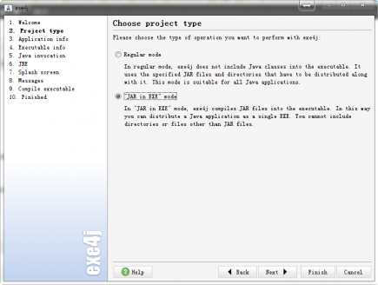
接着填写应用程序的名字和输出目录；
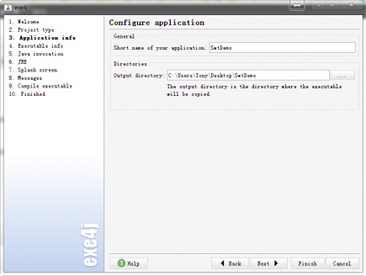
接着一步是配置 JAR 包运行的参数；
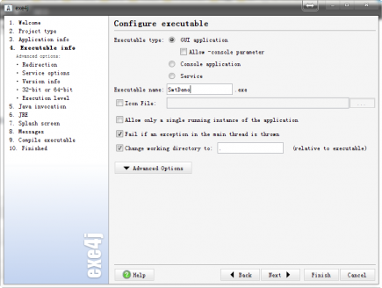
按从上到下的顺序解释。Excutable type 是指你的程序类型，包含 GUI 程序（包含图形界面的），Console application 是控制台程序，Service 指的是后台运行的服务程序；Excutable name 指的是最终的 EXE 的名字。Icon file 可以给你的 EXE 加一个图标；Allow only a single running instance of the application 指的是只允许实例化一个应用；Fail if an exception in the main thread is thrown 指的是 main 抛出异常的时候终止程序；Change working directory to 可以改变工作目录。
Advance 设置里面包括：
Redirection，用来重定向错误文件和输出文件的路径；
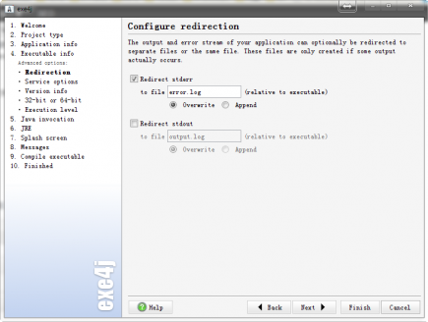
Service opition，以服务启动的相关设置；
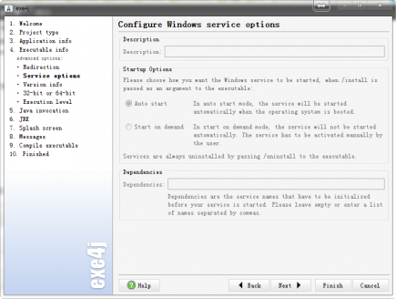
Version info，软件的版本信息；
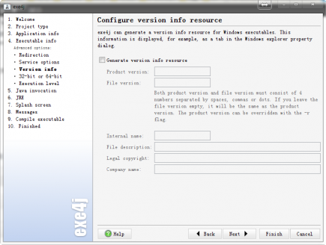
32-bit or 64-bit，生成 32 位或者 64 位的 EXE；
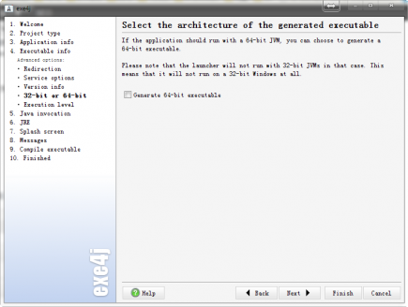
Execution level，软件的运行级别；
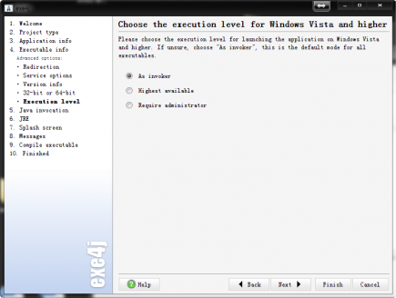
配置完成后进入 Java invocation；
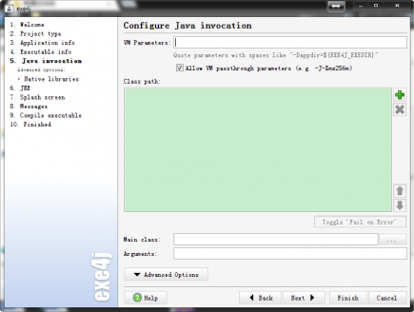
在 Class path 里面添加生成好的JAR包，点击右边的加号；
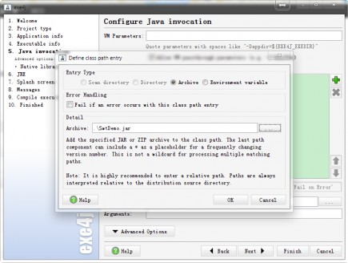
添加所有的 JAR 文件至 Class path，包括lib文件夹中的第三方 JAR，完成后如下：
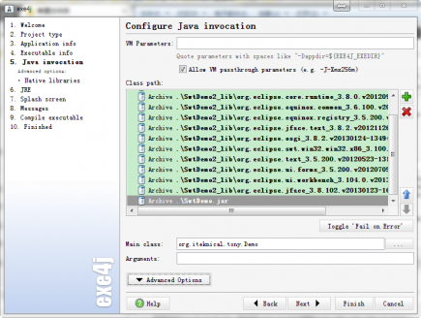
在下面 Main class 中设置好程序的入口和参数：
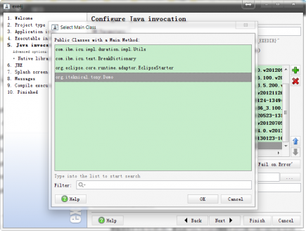
接着配置好 JRE 的参数：
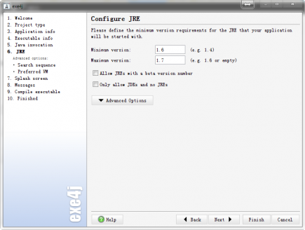
高级选项里面 Serch sequence 和 Preferred VM 是设置 JRE 的查找顺序，可以用来定义程序使用的非使用者的JRE等设置。
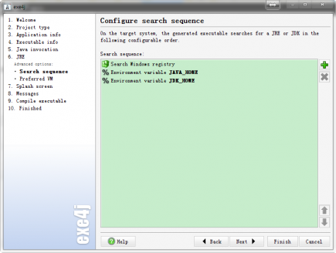
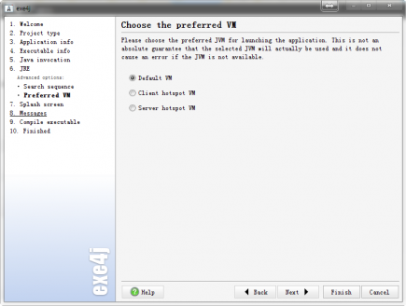
Splash sceen 故名思意就是程序刚开始的闪屏：
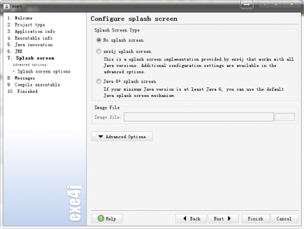
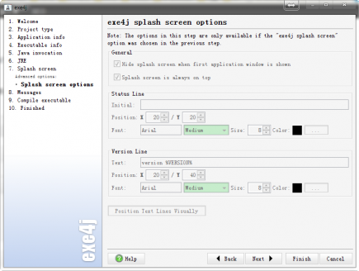
Message 中主要包含程序消息、错误信息的国际化和自定义：
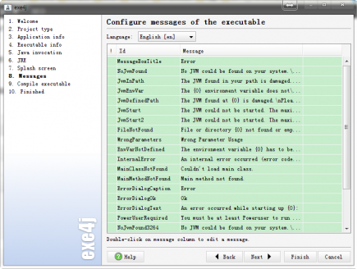
万事具备，生成可执行文件：
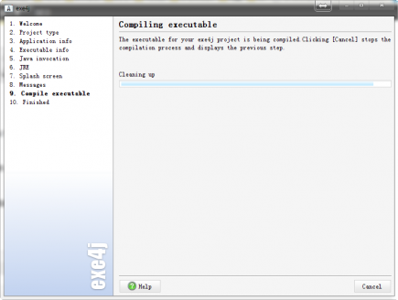
看到这一步，就说明生成成功了：
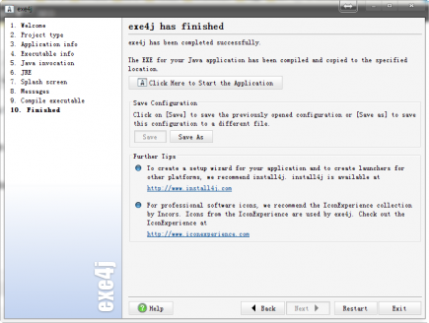
运行一下看看效果：
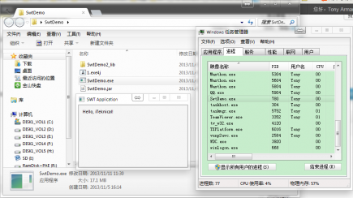
从进程里也可以看出，运行的是 SwtDemo.exe，不再是 javaw.exe 了。

